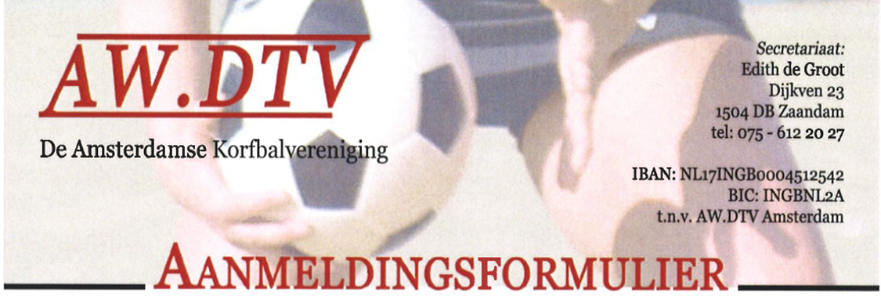

|  |  |  |  |
| --- | --- | --- | --- |
|  | Welpen |  | Senioren |
|  | Pupillen |  | Korfbalfit |
|  | Aspiranten |  | Niet spelend lid |
|  | Junioren |  | Donateur |

Achternaam: .................... Voornaam ....................

Adres: ....................

Postcode & Woonplaats: ....................

Geboortedatum: Click or tap to enter a date. Geslacht: Choose an item.

Telefoonnummer: .....................

Emailadres: ....................

Met de aanmelding verplicht je je tevens tot vrijwilligerstaken bij de vereniging. Hiervoor kun je je inschrijven, maar er bestaat ook de mogelijkheid dat de vereniging je indeelt op een onderdeel waar ondersteuning nodig is. Ben je onder de 16 jaar, dan dienen de ouder(s) en/of voogd de taken op zich te nemen.

Als lid van de Amsterdamse Korfbalvereniging AW.DTV dient u zich te houden aan de rechten en plichten van onze vereniging zoals vermeld in onze statuten, welke u op aanvraag in uw bezit kunt krijgen. Het verenigingsjaar loopt van 1 juni tot en met 31 mei. Wij wijzen u erop dat tussentijds bedanken niet mogelijk is.  
  
U geeft zich voor een heel jaar op als lid van onze vereniging. Als lid bent u geregistreerd bij de Koninklijk Nederlands Korfbal Verbond (KNKV) waarvoor de vereniging jaarcontributie dient te betalen. Indien bij het secretariaat (adres bovenstaand) vóór 1 juni géén bedankbrief is ontvangen, volgt stilzwijgend verlenging van het lidmaatscha voor het volgende seizoen.  
  
* Contributie (zie website) is per vooruitbetaling te voldoen

Datum: Click or tap to enter a date.

Handtekening: ....................